UZGOJ KRASTAVACA

Krastavac je u našim krajevima poznat kao povrće još iz vremena starog Rima. Gajili su ga i drugi stari narodi: Grci, Egipćani, Kinezi, Indusi... Po nekim autorima potiče iz Afrike, po drugima iz Istočne Indije, ali nije isključeno da je bio prisutan u spontanoj flori na oba kontinenta. U Indiji se koristi preko 3000 godina, a u Kini se pominje 100 godina pre nove ere. Američki Indijanci su takođe gajili krastavac pre dolaska španskih osvajača.
U evropskim zemljama krastavac su širili Rimljani. U Francuskoj se pominje u devetom, a u Engleskoj tek u šesnaestom veku. U jugoslovenskim jezicima postoji mnoštvo naziva za krastavac, npr. krastavica, kumara, murka, ugarka. To je omiljena hrana mnogih slovenskih naroda, a posebno u Rusiji-u, gde se krastavac troši svakodnevno i gaji na velikim površinama.

MORFOLOŠKO-BIOLOŠKE OSOBINE

Krastavac je jednogodišnja zeljasta, lozasta biljka sa krupnim lišćem na dugim drškama. Vreža je dugačka, najčešće 1,5-2 metra, ali ima i sorti sa kratkom stabljikom, kako za gajenje u malim baštama, na terasama ili industrijsku, jednofaznu berbu kornišona mašinama. Kao i kod većine drugih vrsta iz porodice tikava, na stablu, na svakom kolencu pored lista, može da izraste grana, vitica, cvet, pa i adventivni koren. Gaji se zbog plodova koji se koriste u ishrani ljudi.
Cvetovi su jednopolni, muški ili ženski, sa žutim kruničnim listićima, kojih ima pet, a koji su srasli, kao i prašnici u muškim cvetovima (mada je jedan od njih najčešće slobodan).
Ženski cvet krastavca se prepoznaje po plodniku, čija veličina i oblik zavise od tipa sorte, što znači da je kod sorti sa krupnim i dugim plodovima i plodnik krupan, nekada dugačak i 4 - 5 cm.
U zavisnosti od toga kojih cvetova ima na biljci krastavca, postoje i različiti tipovi sorti, linija i hibrida. Tako se najrašireniji tip krastavca na čijim biljkama ima muških i ženskih cvetova naziva monoecius. Hibridi sa ženskim cvetovima na biljkama pripadaju takozvanom ginoecius, muški sterilnom tipu ispoljavanja pola. Dobijaju se ukrštanjem ginoecius (ženskih) linija sa monoecius sortama. U straživanjima, u genetici i oplemenivanju krastavca, javljaju se i biljke smao sa muškim cvetovima, a takav tip biljaka stručno se naziva androecijski i nema praktične primene jer je ženski sterilan, pa prema tome i ne donosi plod.
Inače, cela biljka krastavca je obrasla sitnim belim ili prozirnim bodljama, kojih najčešće ima i na plodovima. Neke sorte i hibridi imaju glatke plodove, bez bradavica i bodlji. Bodlje na plodovima mogu biti bele ili crne, ali se češće javljaju crne.
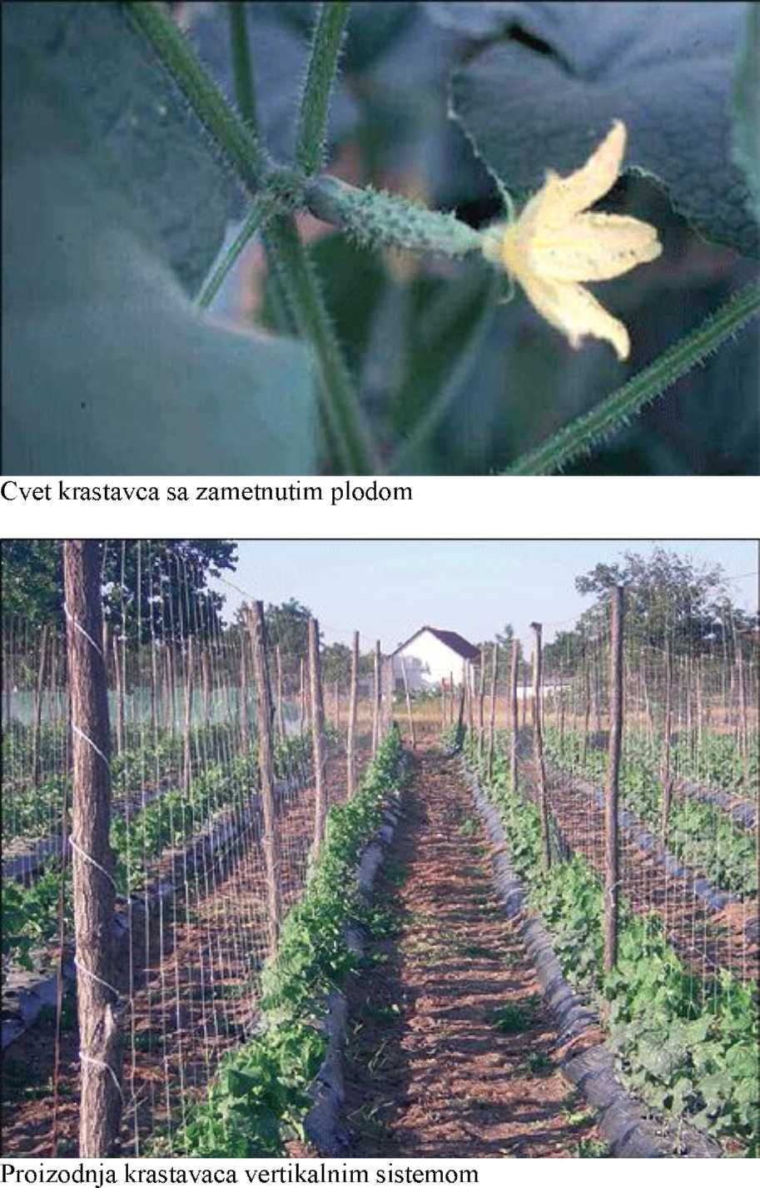

USLOVI USPEVANJA

Temperatura
Krastavac je biljka tropskog porekla i najbolje uspeva pri temperaturnimuslovima od 18 -320 C, s tim što je optimalna toplota 250 C.
Optimalna temperatura za klijanje semena je 25 - 300C. Seje se na otvorenom polju tek kada se zemljište zagreje na 17-180C, dakle krajem aprila ili početkom maja (u Srbiji i krajevima sa sličnom klimom).
Osetljiv je na mrazeve. Životna kativnost u biljci prestaje na 50 C. Kada se proizvodi rasad, dnevna temperatura u leji treba da bude 22 - 280 C, a noću 20 -220 C, minimalna 180 C. U plastenicima i staklenicima, u vreme formiranja plodova, temperaturu treba podesiti tako da preko dana bude 20 - 300 C, a noću 17 - 210 C. Biljka kratavca prestaje da raste pri dnevnim temepraturama od 12 i noćnim od 80 C, kao i pri visokim temperaturama, dnevnim od 32 - 350 C a noćnim 230 C. Odavde se sagledava izvanredan značaj u pravilnom provetravanju plastenika i staklenika tokom letnjih meseci u našim uslovima. Za normalnu oplodnju minimalne temperature su 14 -160 C. Cvetovi se ne otvaraju na temperaturama nižim od 120 C, jer biljka prestaje da raste. Zameci otpadaju na 10 - 140 C.
U vreme plodonošenja potrebno je održavanje optimlanih temperatura, sa razlikom između dnevnih i noćnih od 50 C.

Svetlost
U pogledu svetlosti, krastavci nisu tako osetljivi. Ponekad, gaje se kao međuusev sa kukuruzom u uslovima više difuzne nego direktne svetlosti. Optimalna osvetljenost pri temperaturi od oko 200 C je 15.000 luksa. Minimalna količina svetlosti je od 6.000 -10.000 luksa. To znači da se u našoj zemlji svetlost ne postavlja kao ograničavajući faktor u proizvodnji krastavca tokom cele godine.

Voda
Krastavac ima slabo razvijen korenov sistem koji se prostire uglavnom u plitkom površinskom sloju. Otuda i velika osetljivost na sušu i narodna izreka "izgoreo kao krastavac". Navodnjavanjem ili mulčiranjem površinskog sloja trebaobezbediti neprekidnu vlažnost, kako bi biljke brzo rasle.
Temperatura vode za navodnjavanje kra-stavca treba da bude oko 200 C, a optimalna vlažnost zemljišta oko 85 - 95% maksimalnog vodnog kapaciteta. Optimalna relativna vlažnost vazduha iznosi 90%. Voda ne sme da bude zagađena organskim kiselinama, bazama i solima.
Zalivanjem "kap po kap" sistemom u staklenicima biljkama se daje po jedan litar vode na dan dok ne odrastu do prve žice, a posle toga po dva litra.
Pored ovoga, primenjuje se i navodnjavanje brazdama. Tom prilikom voda se zagreva jer teče po toplom zemljištu, što deluje stimulativno na porast biljaka. Troši se 25 - 30 litara vode po m2. Navodnjavanje treba da se obavlja uveče. Orošavanje ili veštačka kiša mogu da izazovu širenje bolesti, pa se ne preporučuju. Ako ne postoji drugo rešenje, ovakva navodnjavanja treba izvoditi kasno popodne ili tokom noći, a pre tog biljke isprskati protiv gljivične bolesti i bakteriozne plamenjače. Mikal ili Alijet su najefikasniji. Posle navodnjavanja prskanje ponoviti. Prska se "kad spadne rosa".

Zemljište
Krastavac najbolje uspeva na dubokim, humusnim, strukturnim, plodnim i toplim zemljištima slabo kisele do neutralne reakcije (optimalna pH 5,8 - 6,8). Zemljišta bogata organskim materijama su pogodna za rast krastavaca. Tim zemljišta nije od bitnog značaja, ukoliko postoji mogućnost obilnog đubrenja zgorelim stajnjakom. U toplim i peskovitim zemljištima koren krastavca izuzetno može da poraste metar do metar i po u dubinu, inače je u plitkom površinskom sloju. Teška i zbijena zemljišta, visoka podzemna
voda i čisti peskovi nisu dobri za gajenje krastavca, jer on na njima sporo raste i ne donosi dobre prinose. Kako danas postoje moćni sistemi agromelioracija, ako se poznaju "zahtevi" biljaka, nema toliko lošeg zemljišta koje radom čoveka ne može da se popravi i prilagodi potrebama biljaka. Tim zemljišt ai česta navodnjavanja iziskuju potrebu većeg ili manjeg broja prihranjivanja. Naime, krastavac troši malo hranljivih materija, ali se često navodnjava, čime se hrana ispira u dublje slojeve, ispod "dohvata" njegovog plitkog korenovog sistema.
Dakle, aeracija i drenaža zemljišta treba da omoguće što bolje ukorenjavanje biljke. Na
težim, glinovitijim zemljištima, krastavac u početku sporo raste, a na peskovitim, lakim,
ima brz start, a onda usporenje. U pogledu plodoreda, krastavac, treba gajiti na istoj
parceli tek posle četiri godine.
Dobri predusevi su strna žita i mahunarke.<BR
Đubrenje krastavaca
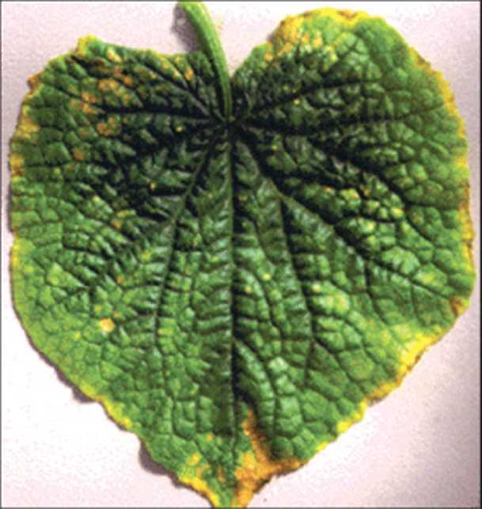Krastavac reaguje visokim prinosima na obilna đubrenja orgnskim đubrivima kao što je stajnjak. Ako se gaji na otvorenom polju, na zemlji, đubri se sa 30 - 40 t/ha, na žiča nim konstrukcijama, 50 - 70 t/ha i u zaštićenom prostoru 100 - 150 t/ha goveđeg stajnjaka.
Nedostaci: 1 kalijuma,

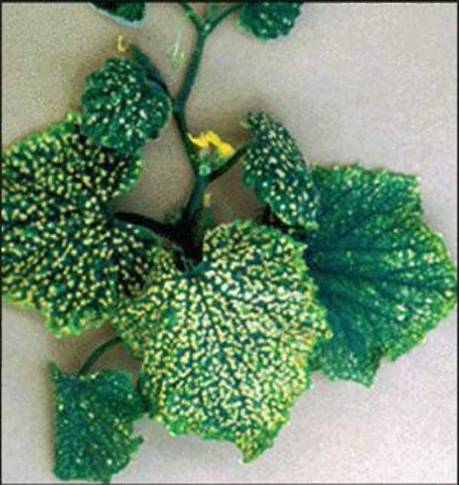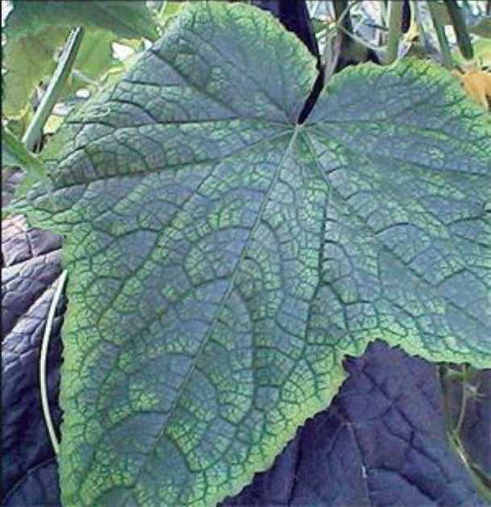
Nedostaci: 2 kalcijuma
Nedostaci: 3 magnezijuma

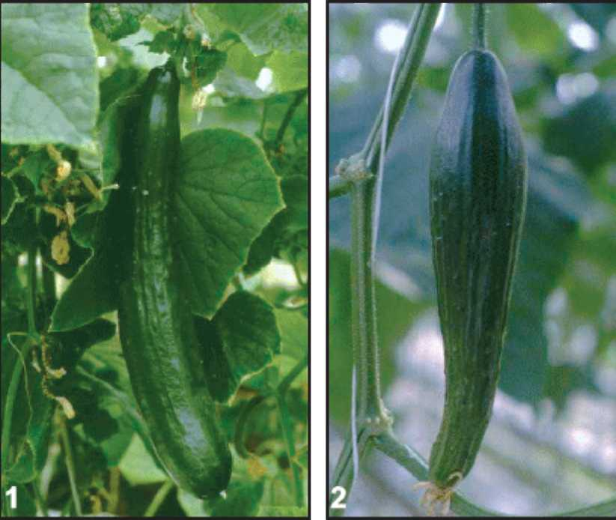Živinskog ili ovčjeg stajnjaka treba mnogo manje - trećina ili polovina navedenih normi. Način gajenja krastavca i prirodna plodnost zemljišta diktiraju potrebne količine hraniva po hektaru. Običan, njivski način gajenja, kada se planiraju prinosi od 30 - 40 t/ha ploda, zahteva obezbeđenje 60 - 80 kg/ha čistog azota, 45 - 60 kg fosfora, 120 - 160 kg kalijuma, 60 - 80 kg kalcijuma i 15 - 20 kg magnezijuma. Postoji magnezijumovo đubrivo magnezomon, ili magnezijum amonijum nitrat. Ovaj elemenat je deficitaran na peskovitim zemljištima sa niskim pH vrednostima.
SI. 4 Nepravilnosti ploda ttsled nedostatka: 1 kalcijttma.
2 ntagnezijuma
Proizvodnja krastavca u špalirima na otvorenom polju mora da se obezbedi sa većom količinom hraniva, jer su i prinosi skoro duplo veći: 50 - 70 t/ha. Za ovakav prinos potrebno je od 100 - 140 kg azota, 75 - 105 kg fosfora, 200 - 280 kg kalijuma, 100 - 140 kg kalcijuma i 25 - 35 kg magnezijum po hektaru.
Najobilnije đubrenje je potrebno u plastenicima i staklenicima. Ovde se postižu prinosi od 100 - 150 t/ha ploda, te stoga mora da se obezbedi po 200 - 300 kg azota i kalcijuma, 150 - 230 kg fosfora, 400 - 600 kg kalijuma i 50 - 75 kg magnezijuma po hektaru. Uz obilno đubrenje stajnjakom, krastavac dakle treba đubriti mineralnim đubrivima sa naglašenim sadržajem kalijuma, kao što su đubriva NPK 10:30:20 npr. Uz to, ukoliko su zemljišta siromašna sa kalcijumom i magnezijumom, treba nabaviti i ovakva đubriva. Dve trećine mineralnih đubriva treba da se unesu zajedno sa stajnjakom, pre jesenjeg oranja, a jedna trećina sa pripremom za setvu i u prihranjivanju.
Prihranjivanje krastavca se obavlja na svake dve nedelje posle prve berbe, a pošto se bere obično dva meseca ili osam nedelja, to znači da je potrebno četiri prihranjivanja. Prvo i treće prihranjivanje se obavljaju sa po oko 40 kg čistih hraniva azota i kalijuma, a drugo i četvrto samo sa po 40 kg/ha azota.
Magnezijum se dodaje u svim prihranjivanjima, 5 - 10 kg po hektaru, ukoliko je
deficitaran. To se vidi i po simptomima na biljci: požutelost rubova na lišću, ređe i između sprovodnih sudova.
Tokom vegetacije u kombinaciji sa sredstvima za zaštitu od bolesti i štetočina, krastavac može da se prihranjuje i vuksalom (1,7 l/ha), ili nekim drugim folijarnim đubrivom. Najobilnije se đubri "krastavac na slami", i to u plastenicima.

Kako to "krastavac na slami"?
Metod je razrađen u Nemačkoj. Sastoji se u kopanju kanala ili šančeva u plasteniku koji se pune slamom, pa kada se slama "upali" greje zonu korenovog sistema, usled čega krastavci brzo rastu i daju obilne prinose. Evo i konkrtnog primera za plastenik dug 30 i širok 6 metara. Prvi kanal se kopa na metar od ivice duž tunela, širine 80 i dubine 20 cm. Staza između dva kanala je takođe široka 80 cm. Na nju se stavlja iskopana zemlja kojom će se kasnije pokriti slama i na njoj gajiti biljke. U plasteniku širokom 6 m, ima tri ovakva kanala ili šanca. U njih se ređaju bale slame, i to u dva sloja. Posle prvog sloja po njemu se rastura mineralno đubrivo, jedan kilogram NPK 20:8:5 ili 20:10:10 po bali slame.
Za konkretan primer potrebno je 450 bala slame i 225 kg mineralnih đubriva koje se rastura po površini slame u šančevima od 72 kvadratna metra. Kako je ukupna površina plastenika 180 m2, đubrenje po hektaru iznosi 12.500 kg NPK mineralnih đubriva! U nedostatku navedenih kompleksnih đubriva, mogu se napraviti mešavine KAN-a i NPK 15:15:15 ili sličnih, sa dve trećine KAN-a, a to je 150 kg KAN-a i 75 kg NPK
15:15:15.
Pošto se prvi sloj bala slame pođubri, po njemu treba da se rasturi i tanak sloj negašenog kreča, pa se onda poređa gornji red slame. Potom se slama dobro zalije vodom i sabije gaženjem. Tom prilikom negašeni kreč se "gasi" i oslobađa velike količine toplote usled koje se slama "upali". Kada se slama zagreje na oko 300 C, a to bude za nekoliko dana u pokrivenom plasteniku, na nju se nanosi sloj plodne, iskopane zemlje u debljini od 10 -15 cm. U protivnom, bez kreča, zagreje se tek za dve nedelje. Potom se rasađuje rasad krastavca obično star 30 - 35 dana, mada može i mlađi, u plastenicima bez grejanja obično početkom aprila. Na jednom redu bala rasađuju se dva reda krastavca, sa međurednim rastojanjem od 40 cm, i rastojanjem između biljaka u redu oko 30 cm. Tako se dobijaju dvorede trake sa međurednim rastojanjem od 120 cm (20 x 80 x 20 cm). U konkretnom plasteniku na ovaj način se rasadi 600 biljaka, što iznosi 330 po aru, ili
3.300/ha.
Tokom vegetacije slama se razlaže i pretvara u humus, oslobađa se toplota koja greje zonu korenovog sistema i plastenik, tako da se, uz redovno zalivanje i provetravanje omogućava vrl obujan rast i velika rodnost krastavca.

Krastavac na otvorenom polju
Setva krastavca na otvoreno mpolju počinje kada se zemljište u površinskom sloju zagreje oko 17 - 180 C, a to je u ravničarskim krajevima naše zemlje krajem aprila il početkom maja. Naravno, može se sejati i kasnije. Poslednji rok setve krastavaca kornišona je 20. juli, i on je značajan za postrne useve.
Krastavac se obavezno gaji tamo gde postoji sistem za navodnjavanje. Setva na otvorenom polju može biti različita - direktna i rasađivanje. Međuredna rastojanja i
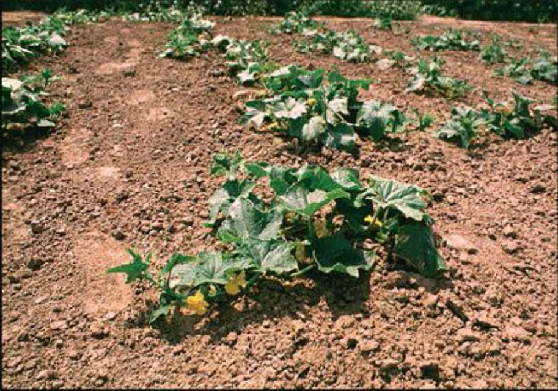broj biljaka po jedinici površine zavise od bujnosti sorte ili hibrida. Kornišoni se seju gušće od salatara, obično 100 x 15 cm ili u dvorede trake, sa rastojanjem od 25 - 30 cm između redova u trakama i 120 cm između traka, s tim što se u redu ostavljaju biljke na oko 15 - 20 cm. Seme krastavca se seje plitko, na 1 do 2 cm dubine, ali može i na 3 cm. Postrne setve daju nešto slabiju bujnost useva od prolećnih, i tada može da se seje i nešto gušće. Kilogram semena krastavca sadrži od 30 - 40 hiljada semenki. Po hektaru se troši od 1 - 2 kg, što zavisi od načina setve ili gajenja. Litar semena ima masu od 500 grama. U povoljnim uslovima čuvanja klijavost može da se očuva 7 - 8 godina. U optimalnim uslovima vlage i toplote niče za 6 - 8 dana. Ako se proizvodi iz rasada, onda se setva obavlja u saksijama ili tresetnim kockama prečnika 4 - 5 cm. Vreme setve se podešava prema terminu sadnje, na taj način što se podešava starost rasada od 15 - 20 dana. Ako se želi stariji rasad, prečnik hranljivih kocki ili saksija treba da bude 8 cm. Optimalna starost rasada krastavca treba da obezbedi formiranje trećeg list u vreme rasađivanja. U povoljnim uslovima dovoljno je i 12 - 15 dana posle setve. U protivnom, prođe i više vremena. Star rasad se teže prima, ima izduženo stablo i ne stoji uspravno. Korenov sistem se razvija u skučenom prostoru, biljka sporo napreduje i redukuje potencijal za prinos. Zbog toga se iz mladog rasada dobijaju bujnije i rodnije biljke. Ukoliko se rasad ipak izduži, pri rasađivanje se povija i deo stabla i pokriva zemljom. Setva semena u hranljive kocke treba da obezbedi brzo nicanje. U svaku kocku, koja je napravljena sa rupom u sredini, stavi se po jedna semenka i pokrije krupnim peskom, a potom blago zalije, tako da u zoni semena bude i vazduha, kako seme ne bi satrunulo. Setva u džifi pločicama se obavlja tako što se ove prethodno nekoliko puta zaliju, da maksimalno nabubre, a onda u vlažni supstrat semenke zabodu prednjim, šiljastim krajem, na dole, pokriju peskom i ponovo zaliju.
Gajenje krastavca po površini zemljišta

KRASTAVCI KORNIŠONI

Sorte ili hibridi krastavca namenjeni za kišeljenje celih plodova nazivaju se kornišoni,
bez obzira da li će se kiseliti u domaćinstvu ili prehrambenoj industriji. Postoje dva osnovna tipa sorti: bradavičasti ili američki i glatki ili holandski kornišoni.br> U našoj zemlji su poznatiji bradavičasti ili američki, jer se dugo godina gajila sorta pariski kornišon koji je u tom tipu. Kasnije su se proširili i hibridi ovakvog tipa ploda, najpre parifin, ili levina pa kapir i olimpija (holandski), kao i prvi domaći hibrid kornišona Nais.br> Kornišoni se gaje na zemlju, u špaliru, na otvorenom polju, u plastenicima i staklenicima. U našoj zemlji dominira proizvodnja na otvorenom polju, na zemlji, mada ima i špalirskog načina gajenja. Konstrukcija za špalire mora da bude dovoljno čvrsta kako bi izdržala teret biljne mase i naleta vetrova. Visina špalira treba da bude 1,8 - 2 metra. Ako se gaji po jedan red, onda razmak između konstrukcija treba da bude 1,5 m, sa rastojanjem između biljaka od oko 30 cm.br> Špaliri sa dva reda biljaka uz jedan naslon podižu se na rastojanju od dva metra. Rastojanje između redova je 60 cm (140 + 60) x 30 cm. Konstrukcija se sastoji od metalnih ili drvenih stubova pobodenih u zemlju na svakih 3 - 3,5 m, i tri vodoravne žice, od kojih je donja na visini od 20 - 25 cm iznad površine, sledeća po sredini, a treća po vrhu stubova. Na svakih 30 cm po visini zatežu se kanapi koji se za ivične žice vezuju, a oko srednje omotavaju. Oko njih će se kasnije upredati biljke krastavca i na taj način formira se špalir.
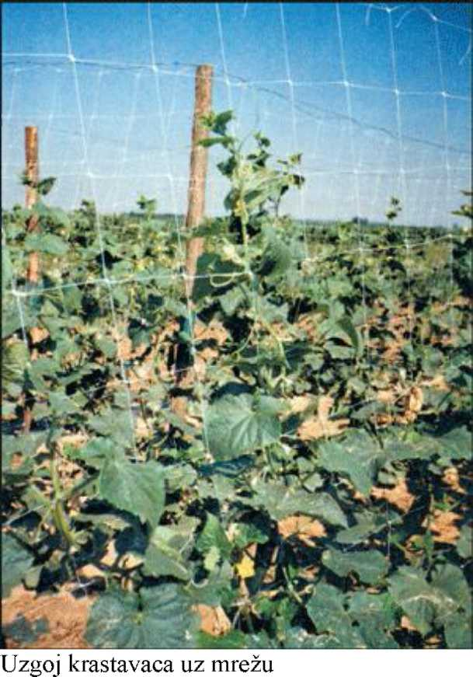

Špalir pruža više mogućnosti za pravilno formiranje plodova, lakšu berbu, zaštitu od bolesti i korova, što čini prinose dvostruko većim u odnosu na useve odgajene na zemlji (50 - 70 t/ha). Ako se želi špalir sa dvoredom konstrukcijom (140 + 60) x 30 cm, onda se oni grade u obliku šator aili velikog slova A, s razmakom krakova u osnovi od 60 cm, i 5
redova žice, po dve sa svake strane, s tim što je peta, vodilja, zajednička za oba reda u špaliru i pruža se duž temena. Sve ostalo je isto kao i kod jednoredog, prostog špalira. Ovaj sistem se primenjuje kod masovnog gajenja kornišona, na većim površinama, dok se jednoredi obično sreće kod amatera, na okućnicama.

Kada se beru kornišoni?
Mada postoji kombajn za berbu kornišona, u našoj zemlji se oni uglavnom beru ručno, 10 - 15 puta u sezoni u povoljnim godinama. Već posle nekoliko dana od oplodnje, kad dostignu dužinu od 5 - 10 cm, počinje berba kornišona. Postoje standardne kategorije ili klase koje se formiraju na osnovu dužine i debljine ploda.
I klasa: dužina 3 - 6 cm, prečnik oko 2 cm
II klasa: dužina 6 - 9 cm, prečnik oko 3 cm
- klasa: dužina 9 - 12 cm, prečnik oko 4 cm i
- klasa: dužina 12 - 15 cm, prečnik oko 4,5 cm.
Ovu poslednju, četvrtu klasu, fabrike teško primaju ili je vrlo jeftina, tako da se ne isplati prodaja. Zbog toga se često svi krastavci krupnoće iznad III klase proglašavaju za vanklasne. Naravno najvišu cenu ima prva klasa, jer se sa njom ostvaruju i najniži prinosi po jedinici površine.
Iako se klase pogađaju prvenstveno po dužini, i tako dogovaraju između proizvođača i industrije za preradu, u fabrikama kalibratori formiraju frakcije po debljini, što dovodi do nesporazuma kada se vraćaju kratki i debeli plodovi.
Krastavci kornišoni se na većim parcelama beru svakoga dana, deo po deo, tako da,kada se dođe na jedna kraj, sutradan se počinje opet sa onog mesta odakle je berba počela pre tri-četiri dana. Izuzetno, ako nastupi vrlo hladno i kišovito vreme, berba se obustavlja, jer krastavac ne raste i ne donosi nove plodove.
U kilogramu kornišona prve klase ima 80 - 100 plodova, druge 25 - 80, treće 12 - 25 i četvrte 7 - 10 plodova. Na osnovu cene pojedinih klasa, proizvođač treba da se odluči kada će brati s obzirom na prinos i zaradu.

www.maturski.org

